**Alain ESTNER <div> <div>**

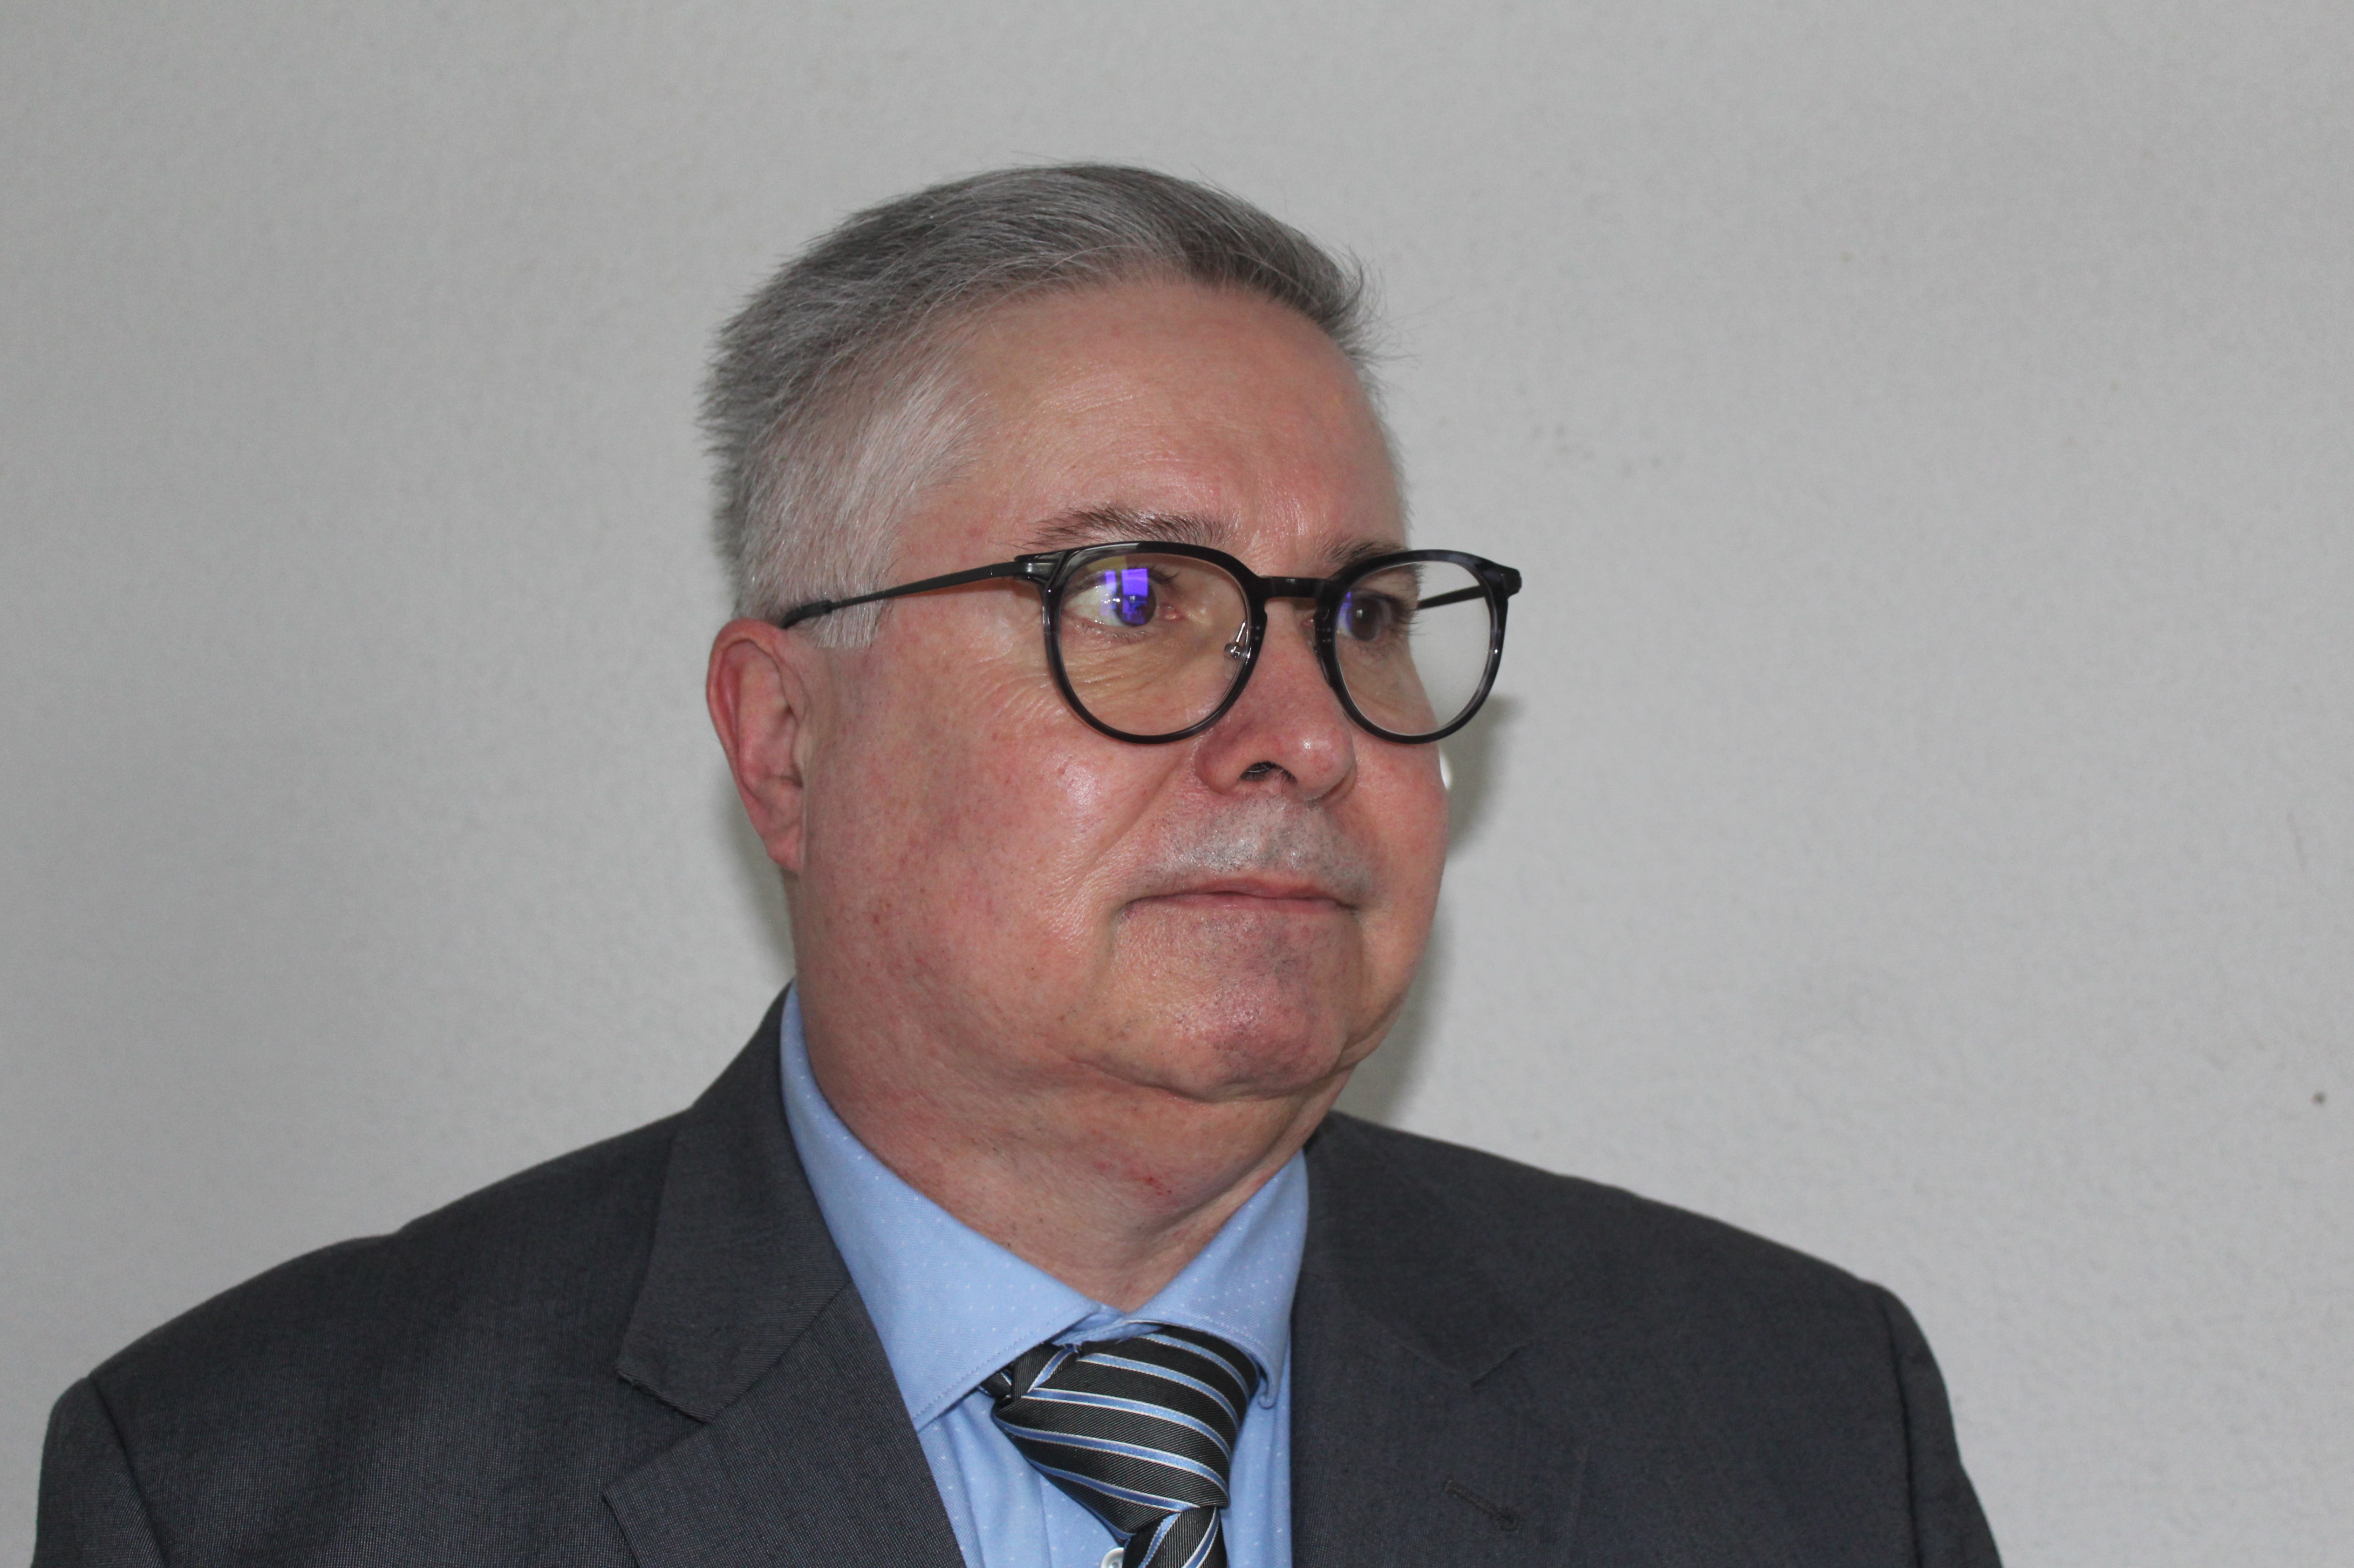

Né le 29 août 1963

2C Rue du Clos du Château

21910 CORCELLES LES CÎTEAUX

+33 6 01 33 74 07

[alain.estner@gmail.com](mailto:alain.estner@gmail.com) **<div>**

**COMPETENCES <div>**

* Mise en place de plans d’actions et d’animations commerciales, **<div>**
* Pilotage & animation des réseaux de distribution de la FI professionnelle
* Formation & l’accompagnement des différentes équipes de vente
* Connaissance du milieu de la fourniture industrielle depuis plus de 25 ans
* Autonome & autodidacte
* Grande capacité d’adaptation et de travail
* Commercial dans l’âme, accrocheur, homme de défis
* Esprit d’équipe & de transmission, pratique et pragmatique,

**⮞ Langues : <div>**

* Allemand courant **B2 <div>**
* Alsacien courant **B1**
* Anglais (en cours d’apprentissage) **A1**

**⮞Informatique : <div>**

* Maitrise de l’outil informatique (Office) **<div>**

**EXPERIENCES PROFESSIONNELLES <div>**

**⮞ 02/2019 au 10/2020 Responsable secteur Centre-Est & Sud-est <div>**

* 34 départements – Clients métalliers & industriels – CA : 1,6 ME
* LOCINOX – Waregem (fabricant Belge d’accessoires de portails)

**⮞ 09/2015 à 02/2019 Technico-Commercial itinérant**

* Portefeuille clients métalliers, petite et moyenne industrie – CA : 1,7 M€
* DEXIS Boutillon (Groupe Descours & Cabaud) – 21 Chenove

**⮞ 09/2014 à 02/2015 Responsable des ventes France**

* CML ERCOLINA (fabricant Italien de machines à cintrer) – CA : 1,5 M€

**⮞ 04/2011 à 09/2014 Gérant de société**

* ASDP ACTION SITE (Sarl de fourniture industrielle – basé à Dijon)

**⮞ 04/2002 à 04/2011 Chef de région**

* 40 départements, 2,8 M€ de CA, pilotage de 4 à 6 commerciaux
* REMS (fabricant Allemand d’outillage électroportatif pour plombiers)

**⮞ 09/1990 à 04/2002 Technico-Commercial sédentaire**

* Responsable produits SAM Outillage, KARCHER, CFM

**FORMATIONS <div>**

⮞ **Novembre 2018** : Négociations en situations complexes chez TECH’UP **<div>**

Ecole de formation du groupe Descours & Cabaud - Lyon

⮞ **Novembre 2006** : Formation au management des ventes et au pilotage commercial, avec **Mercuri International** et application concrète sur le terrain pendant 2 ans

⮞ **Juin** **1980** : CAP Magasinier vendeur bilingue (français/allemand, mention très bien)

**INTERETS <div>**

⮞ Karaté, marche **<div>**

⮞ Gastronomie, lecture

<!DOCTYPE html>

<html>

<head>

<title>CV de Alain ESTNER</title>

<meta charset="utf-8">

</head>

<body>div class = "page">

<div class="infophoto">

<div class="info">

<p><strong>Alain ESTNER</strong></p>

Né le 29 août 1963</p>

<p>2C Rue du Clos du Château - 21910 CORCELLES LES CÎTEAUX<br/>

+33 6 01 33 74 07<br/>

alain.estner@gmail.com</p>

<p>Permi B (Voiture)</p>

</div>

<div class="photo">

<img src="photo-cv.png" alt="Photo CV Alain ESTNER"/>

</div>

</div>

<div class="section">

<div class="section centre">

</div>

<div class="section">

<div class="section centre">

</div>

<div class="section">

<div class="section centre">

</div>

<div class="section">

<div class="section centre">

</div>

<div class="section">

<div class="section centre">

</div><div class="section">

<div class="section centre">

</div>

</div>

</body>

<html>